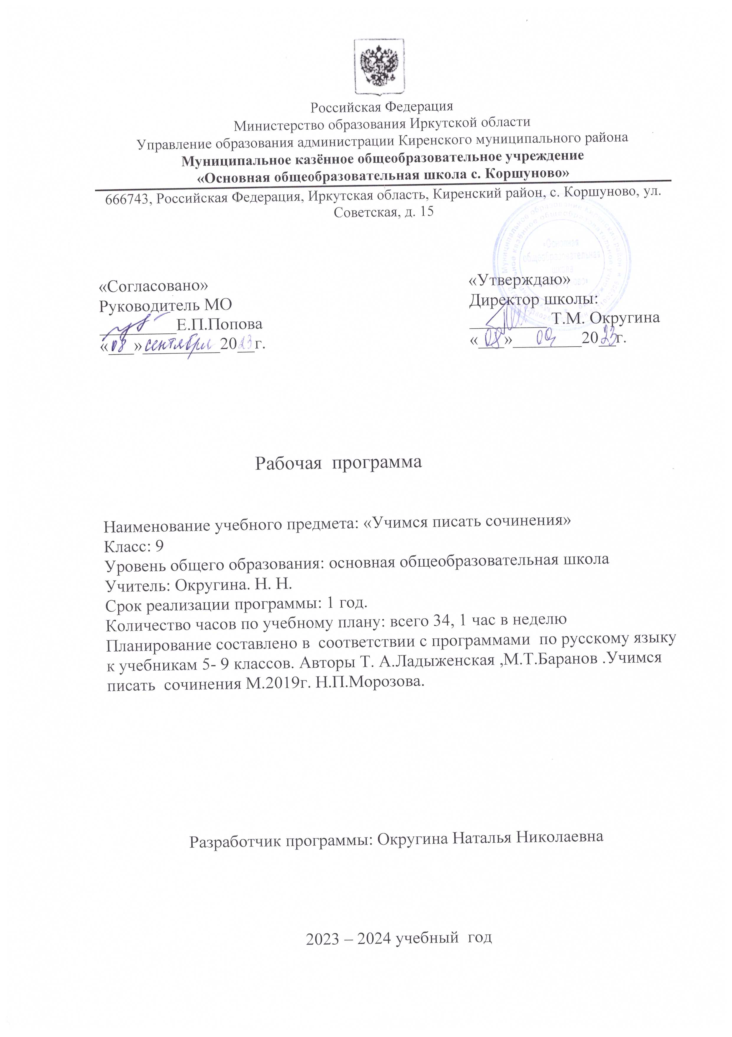



**Пояснительная записка.**

**«Учимся писать сочинение»**

Рабочая программа по предмету «Учимся писать сочинение» рассчитана на 34 учебных часа, 1 час в неделю.

Рабочая программа «Учимся писать сочинение» соответствует обновлённому ФГОС ООО. Актуальность данного курса достаточно высока, так как он готовит учащихся к одной из самых сложных частей государственного экзамена по русскому языку – написанию сочинения-рассуждения на морально-этическую тему (задание 9.3). Данному виду работы по развитию речи в программе русского языка 5-9 класса уделяется недостаточное внимание, что не дает возможности должным образом подготовить учащихся к выполнению задания 9.3. Ситуация осложняется еще и тем, что учащиеся должны быть готовы к написанию трех видов сочинения-рассуждения: сочинение-рассуждение на лингвистическую тему (9.1), сочинение-рассуждение, связанное с анализом текста (9.2), и сочинение-рассуждение на морально-этическую тему (9.3), поэтому программа курса «Учимся писать сочинение» актуальна для учащихся 9 класса. Также программу можно использовать как модуль в подготовке к ОГЭ.

Цель программы курса: обеспечить обучающимся 9-х классов качественную подготовку к прохождению итоговой аттестации по русскому языку, а именно: совершенствовать и развивать умение конструировать письменное высказывание в жанре сочинения-рассуждения на заданную тему.

Достижение поставленной цели связывается с решением следующих задач:

* обучить порядку работы над сочинением-рассуждением: умению формулировать тезис, аргументированно доказывать свою точку зрения, делать вывод;
* совершенствовать умение правильно, логично и последовательно излагать свои мысли в письменной форме; совершенствовать и редактировать текста
* развивать орфографическую и пунктуационную грамотность.

Основными формами организации занятий являются лекции учителя, практические работы, написание сочинений, составление обобщающих таблиц и схем, работа с опорным конспектом, контрольные уроки. На каждом занятии предусматривается теоретическая и практическая часть (выполнение упражнений, позволяющих закрепить приобретенные знания)

Освоение материала курса «Учимся писать сочинение» должно обеспечивать формирование и развитие личностных, метапредметных и предметных результатов.

Планируемые результаты освоения курса

Личностные результаты освоения курса:

1. Российская гражданская идентичность (патриотизм, уважение к Отечеству, к прошлому и настоящему многонационального народа России, чувство ответственности и долга перед Родиной, идентификация себя в качестве гражданина России, субъективная значимость использования русского языка и языков народов России, осознание и ощущение личностной сопричастности судьбе российского народа). Осознание этнической принадлежности, знание истории, языка, культуры своего народа, своего края, основ культурного наследия народов России и человечества (идентичность человека с российской многонациональной культурой, сопричастность истории народов и государств, находившихся на территории современной России). Осознанное, уважительное и доброжелательное отношение к истории, культуре, религии, традициям, языкам, ценностям народов России и народов мира.

2. Готовность и способность обучающихся к саморазвитию и самообразованию на основе мотивации к обучению и познанию; готовность и способность к осознанному выбору и построению дальнейшей индивидуальной траектории образования на базе ориентировки в мире профессий и профессиональных предпочтений, с учетом устойчивых познавательных интересов.

3. Развитое моральное сознание и компетентность в решении моральных проблем на основе личностного выбора, формирование нравственных чувств и нравственного поведения, осознанного и ответственного отношения к собственным поступкам (способность к нравственному самосовершенствованию; веротерпимость, уважительное отношение к религиозным чувствам, взглядам людей или их отсутствию; знание основных норм морали, нравственных, духовных идеалов, хранимых в культурных традициях народов России).Сформированность ответственного отношения к учению; уважительного отношения к труду, наличие опыта участия в социально значимом труде. Осознание значения семьи в жизни человека и общества, принятие ценности семейной жизни, уважительное и заботливое отношение к членам своей семьи.

4. Сформированность целостного мировоззрения, соответствующего современному уровню развития науки и общественной практики, учитывающего социальное, культурное, языковое, духовное многообразие современного мира.

5. Осознанное, уважительное и доброжелательное отношение к другому человеку, его мнению, мировоззрению, культуре, языку, вере, гражданской позиции. Готовность и способность вести диалог с другими людьми и достигать в нем взаимопонимания (идентификация себя как полноправного субъекта общения, готовность к конструированию образа партнера по диалогу, готовность к конструированию образа допустимых способов диалога и способность к ведению переговоров).

6. Освоенность социальных норм, правил поведения, ролей и форм социальной жизни в группах и сообществах.

7. Развитость эстетического сознания через освоение художественного наследия народов России и мира, творческой деятельности эстетического характера.

8. Сформированность основ экологической культуры, соответствующей современному уровню экологического мышления, наличие опыта экологически ориентированной рефлексивно-оценочной и практической деятельности в жизненных ситуациях.

Метапредметные результаты освоения курса:

1. Систематизировать, сопоставлять, анализировать, обобщать и интерпретировать информацию, содержащуюся в готовых информационных объектах.

2. Выделять главную и избыточную информацию, выполнять смысловое свертывание выделенных фактов, мыслей; представлять информацию в сжатой словесной форме (в виде плана или тезисов) и в наглядно-символической форме (в виде таблиц, графических схем и диаграмм, карт понятий — концептуальных диаграмм, опорных конспектов).

3. Заполнять и дополнять таблицы, схемы, диаграммы, тексты. В ходе реализации исходного замысла на практическом уровне овладеют умением выбирать адекватные стоящей задаче средства, принимать решения, в том числе и в ситуациях неопределенности.

4. Развивать способность к разработке нескольких вариантов решений, к поиску нестандартных решений, поиску и осуществлению наиболее приемлемого решения.

определять возможные роли в совместной деятельности.

5. Играть определенную роль в совместной деятельности; принимать позицию собеседника, понимая позицию другого, различать в его речи: мнение (точку зрения), доказательство (аргументы), факты; гипотезы, аксиомы, теории.

6.Определять свои действия и действия партнера, которые способствовали или препятствовали продуктивной коммуникации; строить позитивные отношения в процессе учебной и познавательной деятельности.

7.Корректно и аргументированно отстаивать свою точку зрения, в дискуссии уметь выдвигать контраргументы, перефразировать свою мысль (владение механизмом эквивалентных замен);критически относиться к собственному мнению, с достоинством признавать ошибочность своего мнения (если оно таково) и корректировать его; предлагать альтернативное решение в конфликтной ситуации.

8.Организовывать учебное взаимодействие в группе (определять общие цели, распределять роли, договариваться друг с другом и т. д.).

Предметные результаты освоения курса:

1.Понимание ключевых проблем текста.

2. Умение анализировать текст: определять его принадлежность к одному из типов речи;

понимать и формулировать тему, идею текста; характеризовать его героев сопоставлять героев одного или нескольких произведений.

3.Формулирование собственного отношения к описанному; собственная интерпретация (в отдельных случаях) изученных литературных произведений; понимание авторской позиции и своё отношение к ней.

4.Умение пересказывать прозаические произведения или их отрывки с использованием образных средств русского языка и цитат из текста, отвечать на вопросы по прослушанному или прочитанному тексту, создавать устные монологические высказывания разного типа, вести диалог.

5. Написание сочинений в соответствии с выбранным направлением на темы;

6. Освоение базовых понятий лингвистики: лингвистика и ее основные разделы; язык и речь, речевое общение, речь устная и письменная; монолог, диалог и их виды; ситуация речевого общения; разговорная речь, научный, публицистический, официально-деловой стили, язык художественной литературы.

7.Овладение основными стилистическими ресурсами лексики и фразеологии русского языка, основными нормами русского литературного языка (орфоэпическими, лексическими, грамматическими, орфографическими, пунктуационными), нормами речевого этикета и использование их в своей речевой практике при создании устных и письменных высказываний.

8.Понимание коммуникативно-эстетических возможностей лексической и грамматической синонимии и использование их в собственной речевой практике.

9. Овладение различными видами и типами чтения: ознакомительным, изучающим, просмотровым, поисковым и выборочным; выразительным чтением; коммуникативным чтением про себя и вслух; учебным и самостоятельным чтением.

В результате освоения курса «Учимся писать сочинение»

|  |  |
| --- | --- |
| Ученик научится | Ученик получит возможность научиться |
| - отбирать для текста наиболее важные события, помогающие раскрывать основную мысль и идею текста, авторское отношение к происходящему и интересные для адресата;  - выбирать и воплощать в тексте смысловые модели в соответствии с основной мыслью и идеей, выбранной сферой общения и жанром;  - соотносить структуру смысловых моделей со смысловой цельностью текста;  - выбирать необходимую, ситуативно уместную схему расположения (композицию) создаваемого текста;  - создавать каждую композиционную часть текста(вступление, основную часть, заключение) в соответствии с требованиями, которые к ним предъявляются, а также в соответствии с «нравственной мыслью» текста и авторским отношением к происходящему;  - располагать материал так, чтобы интерес предполагаемого адресата к содержанию текста не ослабевал;  - выбирать способ построения текста в соответствии с требованиями выбранной сферы общения, функционального стиля и жанра.  - правильно использовать в речи грамматические средства оформления, особенно деепричастия и деепричастные обороты;  - применять риторические средства выразительности в соответствии с авторскими целевыми установками, с выбранным стилем и жанром;  - применять на практике риторические умения  - корректировать текст в соответствии с критериями оценивания;  - владеть средствами интонационной выразительности;  - понять основную мысль текста и отследить её развитие в тексте;  - оценивать уместность использованных средств выразительности с точки зрения действенности текста на адресата. | *- анализировать речевые высказывания с точки зрения их соответствия ситуации общения и успешности в достижении прогнозируемого результата; понимать основные причины коммуникативных неудач и уметь объяснять их;*  *- оценивать собственную и чужую речь с точки зрения точного, уместного и выразительного словоупотребления;*  *- опознавать различные выразительные средства языка;*  *- осознанно использовать речевые средства в соответствии с задачей коммуникации для выражения своих чувств, мыслей и потребностей;*  *планирования и регуляции своей деятельности;*  *- участвовать в разных видах обсуждения, формулировать собственную позицию и аргументировать ее, привлекая сведения из жизненного и читательского опыта;*  *-ориентироваться в содержании текстов и понимать их целостный смысл;*  *-- использовать полученные знания в различных ситуациях общения (на других уроках, в повседневной деятельности, на экзаменах, при написании и защите рефератов;*  *-ставить и формулировать для себя новые задачи в учебе и познавательной деятельности,*  *развивать мотивы и интересы своей познавательной деятельности;*  *- самостоятельно планировать пути достижения целей, в том числе альтернативные, осознанно выбирать наиболее эффективные способы решения учебных и познавательных заданий.* |

Содержание программы курса «Учимся писать сочинение»

1. Введение в курс «Учимся писать сочинение». Основные цели и задачи курса. Нормативная база ОГЭ. Государственная итоговая аттестация как форма контроля. Структура экзаменационной работы, распределение заданий и их дифференциация по уровням сложности. Демоверсия по русскому языку.

2. Структура сочинения-рассуждения. Формулировка задания. Пример формулировки задания 9.3 в контрольно-измерительных материалах. Сочинение-рассуждение в системе ОГЭ. Рассуждение как функционально-смысловой тип речи. Структура сочинения-рассуждения (тезис – аргументы - вывод). Знакомство с критериями оценивания задания 9.3.Алгоритм написания сочинения – рассуждения. Средства связи частей рассуждения.

3. Способы оформления тезиса. Способы толкования значения слова. Составление краткого словаря терминов. Работа с толковыми словарями. Толкование понятия в сочинении.

4. Комментирование понятий. Создание таблицы «Понятие. Толкование. Комментарий». Схема вступления. Оценивание вступления.

5. Учимся аргументировать тезис. Выбор аргументов. Понятие «жизненный опыт».Критерии оценивания основной части сочинения. Средства связи между частями сочинения. Создание «Копилки литературных аргументов».

6. Пишем вывод. Задача вывода. Способы моделирования заключительной части сочинения. Обобщение изученного. Создание текста сочинения-рассуждения на морально-этическую тему. Редактирование текста сочинения.

7. Критерии оценки грамотности. Виды ошибок в письменных работах школьников. Практикум по разграничению ошибок. Критерии оценивания грамотности. Рецензирование сочинений учеников.

Календарно-тематическое планирование к рабочей программе курса «Учимся писать сочинение»

|  |  |  |  |  |  |  |  |
| --- | --- | --- | --- | --- | --- | --- | --- |
| № урока | Тема | К-во часов | Виды деятельности учащихся | Дата | | | |
| План. | Факт. | | |
| 1 | Введение в курс | 1 | Изучение инструкции по выполнению экзаменационной работы по русскому языку. Знакомство с критериями оценки выполнения заданий. Работа с демонстрационным вариантом ОГЭ. |  |  | | |
| 2 | Структура сочинения-рассуждения | 1 | Знакомство с критериями оценки задания, структурой сочинения-рассуждения. Составление алгоритма написания сочинения. Пошаговая инструкция. |  |  | | |
| 3 | Алгоритм написания сочинения | 1 | Работа с толковыми словарями. Работа с текстами, опорными схемами. |  |  | | |
| 4 | Вступление в сочинении-рассуждении | 1 | Работа с толковыми словарями. Работа с текстами, опорными схемами. |  |  | | |
| 5 | Виды вступлений в сочинении | 1 | Работа с толковыми словарями. Знакомство со способами толкования слова. Составление «Краткого словаря терминов». Выполнение тренировочных заданий. |  |  | | |
| 6 | Виды заключений в сочинении-рассуждении | 1 | Работа с толковыми словарями. Работа с текстами, опорными схемами. |  |  | | |
| 7 | Заключение. Итог и обобщение сказанному | 1 | Работа с толковыми словарями. Работа с текстами, опорными схемами. |  |  | | |
| 8 | Заключение. Личное отношение к решаемой в тексте проблеме. | 1 | Работа с толковыми словарями. Знакомство со способами толкования слова. Составление «Краткого словаря терминов». Выполнение тренировочных заданий. |  |  | | |
| 9 | Заключение. Концовка-афоризм | 1 | Работа с толковыми словарями. Работа с текстами, опорными схемами. |  |  | | |
| 10 | Заключение. Концовка-ответ | 1 | Работа с толковыми словарями. Работа с текстами, опорными схемами. |  |  | | |
| 11 | Заключение. Цитата | 1 | Работа с толковыми словарями. Знакомство со способами толкования слова. Составление «Краткого словаря терминов». Выполнение тренировочных заданий. |  |  | | |
| 12 | Способы оформления тезиса | 1 | Работа с толковыми словарями. Работа с текстами, опорными схемами. |  | |  | |
| 13 | Способы оформления тезиса | 1 | Работа с толковыми словарями. Работа с текстами, опорными схемами. |  | |  | |
| 14 | Толкование значения слова | 1 | Работа с толковыми словарями. Знакомство со способами толкования слова. Составление «Краткого словаря терминов». Выполнение тренировочных заданий. |  | |  | |
| 15 | Толкование значения слова | 1 | Работа с толковыми словарями. Знакомство со способами толкования слова. Составление «Краткого словаря терминов». Выполнение тренировочных заданий. |  | |  | |
| 16 | Комментирование понятий | 1 | Ведение комментария к толкованию понятия. Работа с текстами. Создание вступления сочинения. Рецензия и редактирование вступления. |  | |  | |
| 17 | Создание таблицы «Понятие. Толкование. Комментарий» | 1 | Создание таблицы. Выполнение тренировочных заданий. |  | |  | |
| 18 | Создание таблицы «Понятие. Толкование. Комментарий» | 1 | Создание таблицы. Выполнение тренировочных заданий. |  | |  | |
| 19 | Аргументируем тезис. Аргумент №1 | 1 | Знакомство с критериями оценивания основной части сочинения. Работа с текстами, нахождение аргумента в предложенном тексте. Оформление первого аргумента. |  | |  | |
| 20 | Аргументируем тезис. Аргумент №1 | 1 | Знакомство с критериями оценивания основной части сочинения. Работа с текстами, нахождение аргумента в предложенном тексте. Оформление первого аргумента. |  | |  | |
| 21 | Аргументируем тезис. Аргумент №2 | 1 | Работа с понятием «жизненный опыт». Переход от аргумента №1 к аргументу №2. Создание «Копилки литературных аргументов». |  | |  | |
| 22 | Аргументируем тезис. Аргумент №2 | 1 | Работа с понятием «жизненный опыт». Переход от аргумента №1 к аргументу №2. Создание «Копилки литературных аргументов». |  | |  | |
| 23 | Пишем вывод | 1 | Знакомство с основными задачами вывода сочинения, способами моделирования вывода. Выполнение тренировочных упражнений. |  | | |  |
| 24 | Практикум. Написание сочинения | 1 | Создание самостоятельных текстов сочинений на заданную тему. |  | | |  |
| 25 | Практикум. Рецензия на сочинение | 1 | Рецензирование и редактирование сочинений. |  | | |  |
| 26 | Орфографические нормы | 1 | Знакомство с критериями оценивания грамотности, видами ошибок в работах учащихся. Повторение орфографических норм. Выполнение тренировочных упражнений. |  | | |  |
| 27 | Пунктуационные нормы | 1 | Повторение пунктуационных норм, выполнение тренировочных упражнений. |  | | |  |
| 28 | Пунктуационные нормы | 1 | Повторение пунктуационных норм, выполнение тренировочных упражнений. |  | | |  |
| 29 | Грамматические нормы | 1 | Знакомство с грамматическими ошибками, работа с примерами ошибок. Выполнение тренировочных заданий. |  | | |  |
| 30 | Грамматические нормы | 1 | Знакомство с грамматическими ошибками, работа с примерами ошибок. Выполнение тренировочных заданий. |  | | |  |
| 31 | Грамматические нормы | 1 | Знакомство с грамматическими ошибками, работа с примерами ошибок. Выполнение тренировочных заданий. |  | | |  |
| 32 | Грамматические нормы | 1 | Знакомство с грамматическими ошибками, работа с примерами ошибок. Выполнение тренировочных заданий. |  | | |  |
| 33 | Речевые нормы | 1 | Знакомство с речевыми ошибками, видами речевых ошибок. Выполнение практического задания. |  | | |  |
| 34 | Итоговый контроль | 1 | Написание сочинения-рассуждения на морально-этическую тему по критериям ОГЭ |  | | |  |

